1. Sinh viên đăng nhập

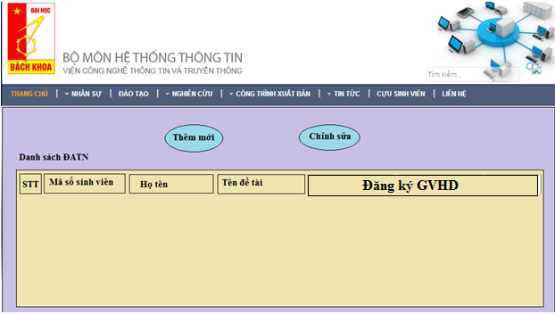

1. Giáo viên đăng nhập ( nếu trong phần đang ký giáo viên hướng dẫn)

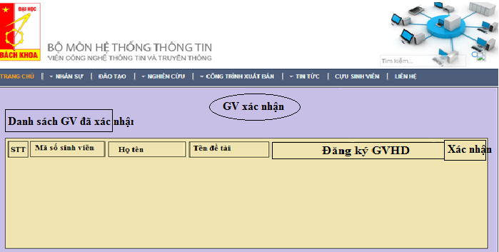

1. Giáo viên kích vào thêm mới, nhập thêm Mã cán bộ…hiện thị danh sách các sinh viện đăng ký cán bộ đấy,..giảng viên kích vào xác nhận đồng ý hay ko?

Khi chọn chức năng cập nhật tên đề tài. Giáo viên đăng nhập vào tài khoản..vào danh sách các sinh viên do mình hướng dẫn, và cập nhật thêm tên đề tài cho sinh viên đấy.